绿色建筑降碳措施报告书
公共建筑
设计编号：

工程地点 | ： | 河北-廊坊
建设单位 | ：
设计单位 | ：
设计人 | ：
校对人 | ：
审定人 | ：
报告日期 | : | 2026年1月3日

采用软件 | : 建筑碳排放CEEB2025 | 
软件版本 | : 20250505(PLUS)
正版授权码 | : T17379575141
研发单位 | : 北京绿建软件股份有限公司
目 录

1 建筑概况 4
2 标准依据 4
3 软件介绍 4
4 气象数据 5
4.1 逐日干球温度表 5
4.2 逐月辐照量表 5
4.3 峰值工况 5
5 围护结构 6
5.1 工程材料 6
5.2 围护结构作法简要说明 7
6 围护结构概况 7
7 设计建筑 8
7.1 房间类型 8
7.1.1 房间参数表 8
7.1.2 作息时间表 9
7.2 系统类型 9
7.2.1 系统分区 9
7.2.2 热回收参数 9
7.3 制冷系统 9
7.3.1 默认冷源 9
7.4 供暖系统 10
7.4.1 默认热源 10
7.5 空调风机 11
7.6 照明 11
8 参照建筑 11
8.1 房间类型 11
8.1.1 房间参数表 11
8.1.2 作息时间表 12
8.2 系统类型 12
8.3 制冷系统 12
8.3.1 默认冷源 12
8.4 供暖系统 13
8.4.1 默认热源 13
8.5 空调风机 13
8.6 照明 14
9 计算结果 14
9.1 建材生产运输碳排放 14
9.1.1 建材生产阶段 14
9.1.2 建材运输阶段 14
9.2 建筑建造拆除碳排放 14
9.2.1 建筑建造 14
9.2.2 建筑拆除 15
9.3 碳汇 15
9.4 建筑运行碳排放 15
9.5 全生命周期碳排放 16
10 降碳措施 16
11 结论 16
12 附录 20
12.1 工作日/节假日人员逐时在室率(%) 20
12.2 工作日/节假日照明开关时间表(%) 21
12.3 工作日/节假日设备逐时使用率(%) 22
12.4 工作日/节假日空调系统运行时间表(1:开,0:关) 23
12.5 工作日/节假日新风运行时间表(%) 23

建筑概况
工程名称
工程地点 | 河北-廊坊
地理位置 | 北纬：39.50° | 东经：116.70°
建筑寿命(年) | 50
计算建筑面积(m²) | 地上12350 地下0
建筑层数 | 地上3 地下0
建筑高度（m） | 地上19.3 地下0.0
计算建筑体积(m³) | 167109.13
计算建筑外表面积(m²) | 18354.13
北向角度 | 90
结构类型
外墙太阳辐射吸收系数 | 0.70
屋顶太阳辐射吸收系数 | 0.70
控温期 | 供冷期:5.15-9.15,供暖期:11.15-3.15

标准依据
1. 《绿色建筑评价标准》(GB/T 50378-2019)(2024年版)
2. 《建筑碳排放计算标准》GB/T 51366-2019
3. 《建筑节能与可再生能源利用通用规范》GB55015-2021
4. 《民用建筑绿色性能计算标准》JGJ/T 449-2018

软件介绍
本报告内容由建筑碳排放CEEB2025计算并输出，建筑碳排放CEEB以CAD为平台，与建筑节能模型无缝对接，支持《绿色建筑评价标准》GB/T 50378-2019 (2024年版)第3.2.8条绿色建筑星级的技术要求及9.2.7条设计建筑采取相应措施后减碳量的对比计算（其中建筑运行碳降低的比较基准是现行强制性工程建设规范《建筑节能与可再生能源利用通用规范》GB55015）。

气象数据

逐日干球温度表
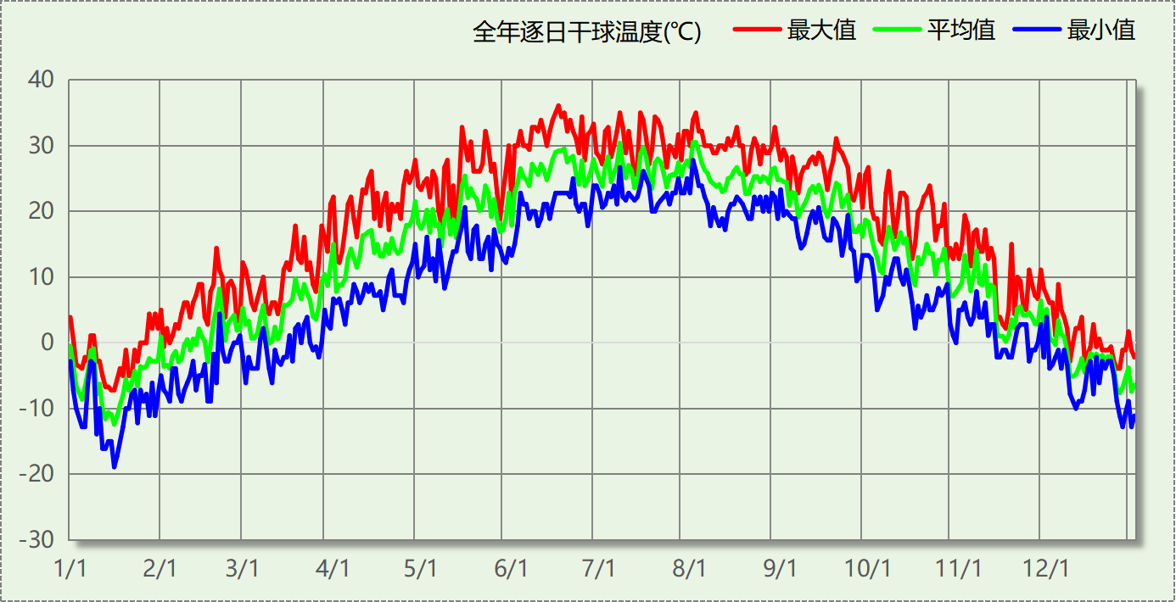

逐月辐照量表
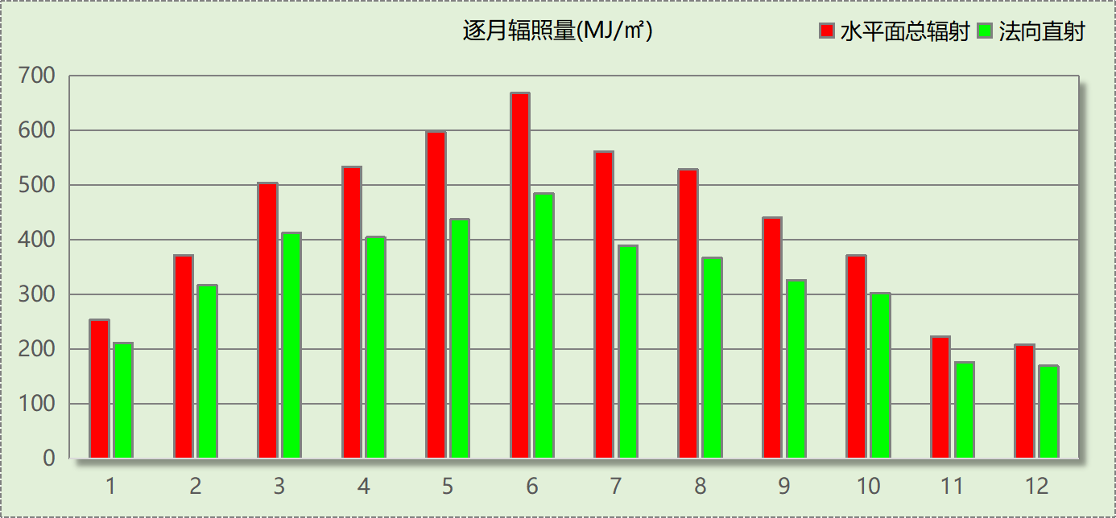

峰值工况
气象数据 | 时刻 | 干球温度(℃) | 湿球温度(℃) | 含湿量(g/kg) | 焓值(kj/kg)
最热 | 06月16日15时 | 36.1 | 23.3 | 13.1 | 69.9
最冷 | 01月15日07时 | -18.9 | -20.0 | 0.3 | -18.2

围护结构

工程材料
材料名称 | 导热系数  λ | 蓄热系数  S | 密度  ρ | 比热容  Cp | 蒸汽渗透  系数u | 数据来源
材料名称 | W/(m.K) | W/(㎡.K) | kg/m³ | J/(kg.K) | g/(m.h.kPa) | 数据来源
水泥砂浆 | 0.930 | 11.370 | 1800.0 | 1050.0 | 0.0210 | 民用建筑热工设计规范 GB50176-2016
聚苯乙烯泡沫塑料（灰板） | 0.033 | 0.280 | 20.0 | 1380.0 | 0.0162 | 民用建筑热工设计规范 GB50176-2016
混合砂浆 | 0.870 | 10.750 | 1700.0 | 1074.4 | 0.0975 | 民用建筑热工设计规范 GB50176-2016
钢筋混凝土 | 1.740 | 17.200 | 2500.0 | 920.0 | 0.0158 | 民用建筑热工设计规范 GB50176-2016
挤塑聚苯板(ρ=25-32) | 0.030 | 0.320 | 28.5 | 1647.0 | 0.0162 | 民用建筑热工设计规范 GB50176-2016
加气混凝土、泡沫混凝土(ρ=700) | 0.180 | 3.100 | 700.0 | 1050.0 | 0.0998 | 民用建筑热工设计规范 GB50176-2016
聚苯颗粒保温砂浆 | 0.060 | 1.020 | 250.0 | 1200.0 | 0.0230 | 民用建筑热工设计规范 GB50176-2016
岩棉板(ρ=60-160) | 0.041 | 0.615 | 110.0 | 1220.0 | 0.4880 | 民用建筑热工设计规范 GB50176-2016
c20细石混凝土(ρ=2300) | 1.510 | 15.243 | 2300.0 | 920.0 | 0.0173 | 民用建筑热工设计规范 GB50176-2016
轻骨料混凝土(找坡层) | 0.300 | 5.000 | 1050.0 | 1091.3 | 0.0140 | 民用建筑热工设计规范 GB50176-2016
石墨聚苯板 | 0.033 | 0.280 | 20.0 | 1633.5 | 0.0162 | 内蒙古12系列建筑标准设计图集 DBJ03-22-2014
真空绝热板 | 0.008 | 0.008 | 180.0 | 1100.1 | 0.0000 | 山东居住建筑节能设计标准 DB37-5026-2022

围护结构作法简要说明
1. 屋顶：屋顶构造一 (K=0.271,D=3.755)：（由上到下）
水泥砂浆 20mm＋c20细石混凝土(ρ=2300) 40mm＋挤塑聚苯板(ρ=25-32) 110mm＋轻骨料混凝土(找坡层) 30mm＋钢筋混凝土 120mm＋混合砂浆 20mm
2. 屋顶防火隔离带：屋顶防火隔离带构造一 (K=1.643,D=3.053)：（由上到下）
水泥砂浆 20mm＋聚苯颗粒保温砂浆 20mm＋水泥砂浆 20mm＋钢筋混凝土 200mm＋混合砂浆 20mm
3. 外墙（填充墙）：填充墙构造一 (K=0.304,D=4.615)：（由外到内）
水泥砂浆 20mm＋石墨聚苯板 80mm＋加气混凝土、泡沫混凝土(ρ=700) 200mm＋混合砂浆 20mm
4. 热桥柱：热桥柱构造一 (K=0.287,D=3.073)：（由外到内）
水泥砂浆 20mm＋石墨聚苯板 70mm＋真空绝热板 10mm＋钢筋混凝土 200mm＋混合砂浆 20mm
5. 外墙防火隔离带：外墙防火隔离带构造一 (K=1.643,D=3.053)：
水泥砂浆 20mm＋聚苯颗粒保温砂浆 20mm＋水泥砂浆 20mm＋钢筋混凝土 200mm＋混合砂浆 20mm
6. 外墙（剪力墙）：剪力墙构造一 (K=0.287,D=3.073)：（由外到内）
水泥砂浆 20mm＋石墨聚苯板 70mm＋真空绝热板 10mm＋钢筋混凝土 200mm＋混合砂浆 20mm
7. 挑空楼板：挑空楼板构造一 (K=0.419,D=2.425)：（由上到下）
水泥砂浆 20mm＋挤塑聚苯板(ρ=25-32) 70mm＋钢筋混凝土 120mm＋混合砂浆 20mm
8. 采暖与非采暖隔墙：控温与非控温隔墙构造一 (K=0.758,D=3.764)：
水泥砂浆 20mm＋加气混凝土、泡沫混凝土(ρ=700) 190mm＋混合砂浆 20mm
9. 天窗：60系列塑料平开窗 三腔(高透Ⅰ型6Low-E单银+12A+6 铝条)(玻窗比0.70) (K=2.200)：
传热系数2.200W/㎡.K，窗太阳得热系数0.343
10. 幕墙：70系列平开塑料窗5+12A+5Low-E+0.3V+5 (K=0.850)：
传热系数0.850W/㎡.K，窗太阳得热系数0.392
11. 外窗：60系列塑料平开窗 三腔(高透Ⅰ型6Low-E单银+12A+6 铝条)(玻窗比0.70) (K=2.200)：
传热系数2.200W/㎡.K，窗太阳得热系数0.343
12. 周边地面：周边地面构造一 (K=0.583,D=1.964)：
水泥砂浆 20mm＋挤塑聚苯板(ρ=25-32) 50mm＋钢筋混凝土 120mm

围护结构概况

 |  |  | 设计建筑 |  |  | 参照建筑
屋顶传热系数K  和热惰性指标 D |  |  | 0.33  3.73 |  |  | 0.40  3.32
外墙传热系数K  和热惰性指标 D |  |  | 0.42  4.50 |  |  | 0.50  4.20
挑空(或架空)楼板传热系数K  和热惰性指标 D |  |  | 0.42  2.43 |  |  | 0.50  2.29
天窗传热系数K  和太阳得热系数 SHGC |  |  | 2.20  0.34 |  |  | 2.40  0.35
外窗（包括透明幕墙） | 朝向 | 立面 | 窗墙比 | 传热  系数 | 太阳得热系数 | 窗墙比 | 传热  系数 | 太阳得热系数
外窗（包括透明幕墙） | 南向 | 南-默认立面 | 0.33 | 1.47 | 0.37 | 0.33 | 2.00 | 0.40
外窗（包括透明幕墙） | 北向 | 北-默认立面 | 0.16 | 1.31 | 0.38 | 0.16 | 2.50 | －－
外窗（包括透明幕墙） | 东向 | 东-默认立面 | 0.23 | 1.29 | 0.38 | 0.23 | 2.50 | 0.48
外窗（包括透明幕墙） | 西向 | 西-默认立面 | 0.24 | 1.27 | 0.38 | 0.24 | 2.50 | 0.48
备注：
1. 传热系数的单位W/(m2.k)，其他参数无量纲.
2. 屋顶和外墙的传热系数K和热情性指标D指平均值.
3. 设计建筑：“—”代表本工程无对应项.
4. 参照建筑：“— —”代表参照建筑不要求，取值同设计建筑.

设计建筑

房间类型

房间参数表
房间类型 | 空调  温度℃ | 供暖  温度℃ | 新风量 | 渗透风  换气次数 | 人员密度 | 照明功率 | 插座设备  功率
会议室 | 26 | 18 | 20(m³/h.人) | 0(次/h) | 5(㎡/人) | 7(W/㎡) | 10(W/㎡)
体育场 | 26 | 18 | 20(m³/h.人) | 0(次/h) | 5(㎡/人) | 7(W/㎡) | 10(W/㎡)
办公室 | 26 | 18 | 20(m³/h.人) | 0(次/h) | 5(㎡/人) | 7(W/㎡) | 10(W/㎡)
卫生间 | 26 | 18 | 20(m³/h.人) | 0(次/h) | 5(㎡/人) | 4(W/㎡) | 10(W/㎡)
大厅 | 26 | 18 | 20(m³/h.人) | 0(次/h) | 5(㎡/人) | 7(W/㎡) | 10(W/㎡)
库房 | － | － | 30(m³/h.人) | 0(次/h) | 0(人) | 2(W/㎡) | 0(W/㎡)
更衣室 | 26 | 18 | 20(m³/h.人) | 0(次/h) | 5(㎡/人) | 7(W/㎡) | 10(W/㎡)
楼梯间 | － | － | 20(m³/h.人) | 0(次/h) | 5(㎡/人) | 2(W/㎡) | 10(W/㎡)
治疗室 | 26 | 18 | 20(m³/h.人) | 0(次/h) | 5(㎡/人) | 7(W/㎡) | 10(W/㎡)
浴室 | 26 | 18 | 20(m³/h.人) | 0(次/h) | 5(㎡/人) | 7(W/㎡) | 10(W/㎡)
空房间 | － | － | 0(m³/h.人) | 0(次/h) | 0(人) | 0(W/㎡) | 0(W/㎡)
裁判房 | 26 | 18 | 20(m³/h.人) | 0(次/h) | 5(㎡/人) | 7(W/㎡) | 10(W/㎡)
设备间 | － | － | 30(m³/h.人) | 0(次/h) | 0(人) | 3.5(W/㎡) | 15(W/㎡)
贵宾室 | 26 | 18 | 20(m³/h.人) | 0(次/h) | 5(㎡/人) | 7(W/㎡) | 10(W/㎡)
走廊 | 26 | 18 | 20(m³/h.人) | 0(次/h) | 5(㎡/人) | 3(W/㎡) | 10(W/㎡)

作息时间表
详见附录

系统类型

系统分区
系统编号 | 系统类型 | 面积(㎡) | 包含的房间
自动 | 中央空调-双管制风机盘管 | 9885.75 | 所有房间

热回收参数
系统编号 | 热回收 | 供冷 |  | 供暖
系统编号 | 热回收 | 回收效率(%) | 启动温(焓)差 | 回收效率(%) | 启动温(焓)差
自动 | 无 | － | － | － | －

制冷系统

默认冷源

供应的系统
系统编号 | 自动, NACAcSys

冷水机组
名称 | 类型 | 额定耗电量  (kW) | 额定制冷量  (kW) | 额定性能系数  (COP) | 台数
机组1 | 水冷-螺杆式冷水机组 | 100 | 500 | 5.00 | 1

水泵系统
机组名称 | 类型 | 调节 | 流量  (m3/h) | 扬程  (m) | 设计工作效率(%) | 输入功率  (kW) | 冷却塔耗电比(kWh/m3) | 台数
机组1 | 冷冻水泵 | 单速 | 103 | 30 | 80 | 12.1 | － | 1
机组1 | 冷却水泵 | 单速 | 124 | 30 | 80 | 14.6 | 0.03 | 1

运行工况
负载率  (%) | 机组制冷量  (kW) | 机组功率  (kW) | 性能系数  (COP) | 冷却水泵功率  (kW) | 冷冻水泵功率  (kW) | 冷却塔功率  (kW)
20 | 100 | 25 | 4.00 | 9.8 | 11.7 | 3
40 | 200 | 48 | 4.17 | 9.8 | 11.7 | 3
60 | 300 | 68 | 4.41 | 9.8 | 11.7 | 3
80 | 400 | 80 | 5.00 | 9.8 | 11.7 | 3
100 | 500 | 100 | 5.00 | 9.8 | 11.7 | 3

制冷能耗
负荷区间  (%) | 区间负荷  (kWh) | 运行时长(h) | 制冷机组  (kWh) | 平均性能系数(COP) | 冷却水泵  (kWh) | 冷冻水泵  (kWh) | 冷却塔  (kWh)
0~20 | 1568 | 163 | 392 | 4.00 | 1597 | 1907 | 489
20~40 | 0 | 0 | 0 | 0.00 | 0 | 0 | 0
40~60 | 297 | 1 | 67 | 4.41 | 10 | 12 | 3
60~80 | 8347 | 23 | 1743 | 4.79 | 225 | 269 | 69
80~100 | 27166 | 60 | 5433 | 5.00 | 588 | 702 | 180
>100 | 1010570 | 1047 | 104700 | － | 10261 | 12250 | 10470
合计 | 1047948 | 1294 | 112336 |  | 12681 | 15140 | 11211

类别 | 电耗(kWh/a) | 碳排放因子(kgCO2/kWh) | 碳排放量(tCO2/a)
制冷机组 | 112336 | 0.5703 | 64.065
冷却水泵 | 12681 | 0.5703 | 7.232
冷却塔 | 11211 | 0.5703 | 6.394
冷冻水泵 | 15140 | 0.5703 | 8.634
合计 |  |  | 86.325

供暖系统

默认热源

供应的系统
系统编号 | 自动

热水锅炉
燃料类型 | 容量  (MW) | 台数 | 锅炉负荷  (kWh/a) | 锅炉  热效率 | 外网热  输送效率 | 碳排放因子(tCO2/TJ) | 碳排放量(tCO2/a)
烟煤II | 1.00 | 1 | 269756 | 0.78 | 0.92 | 89 | 120.443

热水循环泵
类型 | 调节 | 流量(m3/h) | 扬程(m) | 设计工作效率(%) | 输入功率(kW) | 台数
供暖水泵 | 单速 | 100 | 30 | 80 | 11.7 | 1

热水循环水泵能耗
负荷  率  (%) | 锅炉  负荷  (kW) | 供暖水  泵功率  (kW) | 热水输送  能效比  EHR | 区间  负荷  (kWh) | 区间  时长  (h) | 供暖水  泵电耗  (kWh)
20 | 200 | 11.7 | 0.0585 | 44326 | 534 | 6248
40 | 400 | 11.7 | 0.0293 | 104938 | 344 | 4025
60 | 600 | 11.7 | 0.0195 | 67741 | 141 | 1650
80 | 800 | 11.7 | 0.0146 | 31132 | 46 | 538
100 | 1000 | 11.7 | 0.0117 | 21619 | 22 | 257
综合 |  |  |  | 269756 | 1087 | 12718

供暖水泵电耗(kWh/a) | 碳排放因子(kgCO2/kWh) | 碳排放量(tCO2/a)
12718 | 0.5703 | 7.253

空调风机
类别 | 电耗(kWh/a) | 碳排放因子(kgCO2/kWh) | 碳排放量(tCO2/a)
独立新排风 | 57168 | 0.5703 | 32.603
风机盘管 | 952 | 0.5703 | 0.543
全空气机组 | 0 | 0.5703 | 0.0000
合计 |  |  | 33.146

照明
房间类型 | 单位面积电耗  (kWh/㎡.a) | 房间  数量 | 房间合计面积(㎡) | 合计电耗  (kWh/a) | 碳排放因子(kgCO2/kWh) | 碳排放量(tCO2/a)
体育-会议室 | 33.22 | 1 | 69 | 2303 | 0.5703 | 1.314
体育-体育场 | 33.22 | 5 | 3966 | 131718 | 0.5703 | 75.119
体育-办公室 | 33.22 | 41 | 1568 | 52088 | 0.5703 | 29.706
体育-卫生间 | 18.98 | 7 | 324 | 6146 | 0.5703 | 3.505
体育-大厅 | 33.22 | 2 | 219 | 7288 | 0.5703 | 4.156
体育-库房 | 9.49 | 7 | 393 | 3733 | 0.5703 | 2.129
体育-更衣室 | 33.22 | 6 | 244 | 8103 | 0.5703 | 4.621
体育-楼梯间 | 9.49 | 7 | 164 | 1552 | 0.5703 | 0.885
体育-治疗室 | 33.22 | 2 | 20 | 656 | 0.5703 | 0.374
体育-浴室 | 33.22 | 2 | 74 | 2456 | 0.5703 | 1.400
体育-空房间 | 0.00 | 3 | 60 | 0 | 0.5703 | 0.000
体育-裁判房 | 33.22 | 2 | 69 | 2299 | 0.5703 | 1.311
体育-设备间 | 16.61 | 25 | 944 | 15675 | 0.5703 | 8.939
体育-贵宾室 | 33.22 | 4 | 242 | 8048 | 0.5703 | 4.590
体育-走廊 | 14.24 | 12 | 3592 | 51128 | 0.5703 | 29.158
总计 |  |  |  |  |  | 167.208

参照建筑

房间类型

房间参数表
房间类型 | 空调  温度℃ | 供暖  温度℃ | 新风量 | 渗透风  换气次数 | 人员密度 | 照明功率 | 插座设备  功率
会议室 | 26 | 18 | 20(m³/h.人) | 0(次/h) | 5(㎡/人) | 7(W/㎡) | 10(W/㎡)
体育场 | 26 | 18 | 20(m³/h.人) | 0(次/h) | 5(㎡/人) | 7(W/㎡) | 10(W/㎡)
办公室 | 26 | 18 | 20(m³/h.人) | 0(次/h) | 5(㎡/人) | 7(W/㎡) | 10(W/㎡)
卫生间 | 26 | 18 | 20(m³/h.人) | 0(次/h) | 5(㎡/人) | 7(W/㎡) | 10(W/㎡)
大厅 | 26 | 18 | 20(m³/h.人) | 0(次/h) | 5(㎡/人) | 7(W/㎡) | 10(W/㎡)
库房 | － | － | 30(m³/h.人) | 0(次/h) | 0(人) | 8(W/㎡) | 0(W/㎡)
更衣室 | 26 | 18 | 20(m³/h.人) | 0(次/h) | 5(㎡/人) | 7(W/㎡) | 10(W/㎡)
楼梯间 | － | － | 20(m³/h.人) | 0(次/h) | 5(㎡/人) | 7(W/㎡) | 10(W/㎡)
治疗室 | 26 | 18 | 20(m³/h.人) | 0(次/h) | 5(㎡/人) | 7(W/㎡) | 10(W/㎡)
浴室 | 26 | 18 | 20(m³/h.人) | 0(次/h) | 5(㎡/人) | 7(W/㎡) | 10(W/㎡)
空房间 | － | － | 0(m³/h.人) | 0(次/h) | 0(人) | 0(W/㎡) | 0(W/㎡)
裁判房 | 26 | 18 | 20(m³/h.人) | 0(次/h) | 5(㎡/人) | 7(W/㎡) | 10(W/㎡)
设备间 | － | － | 30(m³/h.人) | 0(次/h) | 0(人) | 8(W/㎡) | 15(W/㎡)
贵宾室 | 26 | 18 | 20(m³/h.人) | 0(次/h) | 5(㎡/人) | 7(W/㎡) | 10(W/㎡)
走廊 | 26 | 18 | 20(m³/h.人) | 0(次/h) | 5(㎡/人) | 7(W/㎡) | 10(W/㎡)

作息时间表
同设计建筑

系统类型
系统编号 | 系统类型 | 面积(㎡) | 包含的房间
自动 | 中央空调-双管制风机盘管 | 同设计建筑 | 同设计建筑

制冷系统

默认冷源

供应的系统
系统编号 | 自动, NACAcSys

冷水机组
名称 | 类型 | 额定  耗电量(kW) | 额定  制冷量(kW) | 额定性  能系数  (COP) | 台数 | 全年  供冷量(kWh) | 综合部分  负荷性能系数(IPLV) | 电耗  (kWh)
机组1 | 水冷-螺杆式冷水机组 | 250 | 1452 | 5.80 | 1 | 1096494 | 6.20 | 176854
合计 |  |  |  |  |  |  |  | 176854

冷却水泵
机组名称 | 冷水机组  制冷量(kW) | 机组性能  系数(COP) | 冷凝负荷(kW) | 输送能效比 | 运行时长  (h) | 水泵电耗  (kWh)
机组1 | 1451.99 | 5.80 | 1702.33 | 0.0214 | 1264 | 46047
合计 | 1451.99 |  | 1702.33 |  |  | 46047

冷冻水泵
机组名称 | 机组制冷量(kW) | 输送能效比 | 运行时长(h) | 水泵电耗(kWh)
机组1 | 1451.99 | 0.0241 | 1264 | 44231
合计 | 1451.99 |  |  | 44231

冷却塔
类型 | 机组制冷量(kW) | 冷却塔风机单位  电耗制冷量(kW/kW) | 冷却塔风机  功率(kW) | 运行时长(h) | 冷却塔电耗  (kWh)
冷却塔 | 1451.99 | 170 | 8.54 | 1264 | 10796

机组碳排
类别 | 电耗(kWh/a) | 碳排放因子(kgCO2/kWh) | 碳排放量(tCO2/a)
制冷机组 | 176854 | 0.5703 | 100.860
冷却水泵 | 46047 | 0.5703 | 26.261
冷却塔 | 10796 | 0.5703 | 6.157
冷冻水泵 | 44231 | 0.5703 | 25.225
合计 |  |  | 158.503

供暖系统

默认热源

供应的系统
系统编号 | 自动

热水锅炉能耗
燃料类型 | 容量  (MW) | 台数 | 锅炉负荷  (kWh/a) | 锅炉  热效率 | 外网热  输送效率 | 碳排放因子(tCO2/TJ) | 碳排放量(tCO2/a)
烟煤II | 2.06 | 1 | 355459 | 0.82 | 0.92 | 89 | 150.966

热水循环水泵能耗
锅炉制热量(kW) | 输送能效比 | 运行时长(h) | 供暖水泵电耗(kWh)
2063 | 0.00433 | 1093 | 9763

供暖水泵电耗(kWh/a) | 碳排放因子(kgCO2/kWh) | 碳排放量(tCO2/a)
9763 | 0.5703 | 5.568

空调风机
类别 | 电耗(kWh/a) | 碳排放因子(kgCO2/kWh) | 碳排放量(tCO2/a)
独立新排风 | 72255 | 0.5703 | 41.207
风机盘管 | 217537 | 0.5703 | 124.061
全空气机组 | 0 | 0.5703 | 0.0000
合计 |  |  | 165.268

照明
房间类型 | 单位面积电耗  (kWh/㎡.a) | 房间  数量 | 房间合计面积(㎡) | 合计电耗  (kWh/a) | 碳排放因子(kgCO2/kWh) | 碳排放量(tCO2/a)
体育-会议室 | 33.22 | 1 | 69 | 2303 | 0.5703 | 1.314
体育-体育场 | 33.22 | 5 | 3966 | 131718 | 0.5703 | 75.119
体育-办公室 | 33.22 | 41 | 1568 | 52088 | 0.5703 | 29.706
体育-卫生间 | 33.22 | 7 | 324 | 10756 | 0.5703 | 6.134
体育-大厅 | 33.22 | 2 | 219 | 7288 | 0.5703 | 4.156
体育-库房 | 37.96 | 7 | 393 | 14930 | 0.5703 | 8.515
体育-更衣室 | 33.22 | 6 | 244 | 8103 | 0.5703 | 4.621
体育-楼梯间 | 33.22 | 7 | 164 | 5431 | 0.5703 | 3.097
体育-治疗室 | 33.22 | 2 | 20 | 656 | 0.5703 | 0.374
体育-浴室 | 33.22 | 2 | 74 | 2456 | 0.5703 | 1.400
体育-空房间 | 0.00 | 3 | 60 | 0 | 0.5703 | 0.000
体育-裁判房 | 33.22 | 2 | 69 | 2299 | 0.5703 | 1.311
体育-设备间 | 37.96 | 25 | 944 | 35828 | 0.5703 | 20.433
体育-贵宾室 | 33.22 | 4 | 242 | 8048 | 0.5703 | 4.590
体育-走廊 | 33.22 | 12 | 3592 | 119299 | 0.5703 | 68.036
总计 |  |  |  |  |  | 228.806

计算结果

建材生产运输碳排放

建材生产阶段
材料 | 单位 | 用量 | 拆除后回收比例 | 寿命(年) | 碳排放因子  (kgCO2e/单位) | 碳排放量  (tCO2e)
合计 |  |  |  |  |  | 0.000

建材运输阶段
材料 | 重量(t) | 运输距离  (km) | 寿命(年) | 碳排放因子  (kgCO2e/t·km) | 碳排放量  (tCO2e)
总计 |  |  |  |  | 0.000

建筑建造拆除碳排放

建筑建造
根据广东省《建筑碳排放计算导则（试行）》，采用经验公式法进行估算，公式如下：
Y = X + 1.99
其中X 为地上层数，Y 为单位面积的碳排放量，单位为：kgCO2/㎡,
则建造阶段碳排放估算值 Cjz=Y×A, 其中A——建筑总面积，㎡。
建筑面积(㎡) | 地上层数 | 单位面积碳排放量(kgCO2/㎡) | 建造碳排放量(tCO2)
12350.41 | 3 | 4.99 | 61.629

建筑拆除
根据广东省《建筑碳排放计算导则（试行）》，建议粗略估算拆除阶段的碳排放，计算方法与建造阶段公式一致即可，公式如下：
Y = X + 1.99
其中X 为地上层数，Y 为单位面积的碳排放量，单位为：kgCO2/㎡,
则拆除阶段碳排放估算值 Ccc=Y×A, 其中A——建筑总面积，㎡。
建筑面积(㎡) | 地上层数 | 单位面积碳排放量(kgCO2/㎡) | 拆除碳排放量(tCO2)
12350.41 | 3 | 4.99 | 61.629

碳汇
绿植 | CO2固定量kg/(㎡·a) | 面积(㎡) | 年数 | 减碳量(tCO2)
合计 |  |  |  | 0.000
注：碳汇的计算考虑了植物生长期的影响。

建筑运行碳排放
电力 | 类别 | 设计建筑碳排放量kgCO2/(㎡·a) | 参照建筑碳排放量kgCO2/(㎡·a)
供冷(Ec) |  | 6.99 | 12.83
供暖(Eh) |  | 0.59 | 0.45
空调风机((Ef)) |  | 2.68 | 13.38
照明 |  | 13.54 | 18.53
电梯 |  | 0.00 | 0.00
生活热水 |  | 0.00 (太阳能供大于需) | 0.00
化石燃料 | 所属类别 | 设计建筑碳排放量kgCO2/(㎡·a) | 参照建筑碳排放量kgCO2/(㎡·a)
烟煤II | 供暖：热源锅炉 | 9.75 | 12.22
无 | 生活热水(扣减了太阳能) | 0.00 (太阳能供大于需) | 0.00 (燃料：燃气)
可再生 | 类别 | 设计建筑碳减排量kgCO2/(㎡·a) | 参照建筑碳减排量kgCO2/(㎡·a)
可再生能源(Er) | 光伏(Ep) | 0.00 | -
可再生能源(Er) | 风力(Ew) | 0.00 | -
碳汇减碳量kgCO2(/㎡·a) |  | 0.00 | -
碳排放合计kgCO2(/㎡·a) |  | 33.55 | 57.42
相对参照建筑降碳比例(%) |  | 41.57
相对参照建筑碳排放强度降低值 kgCO2/(m2·a) |  | 23.87

全生命周期碳排放
类别 | 设计建筑年碳排放量kgCO2/(㎡·a) | 参照建筑碳排放量(kgCO2/㎡)
建筑材料生产 | 0.00 | 0.00
建筑材料运输 | 0.00 | 0.00
建筑建造 | 0.10 | 0.10
建筑拆除 | 0.10 | 0.10
建筑运行 | 33.55 | 57.42
全生命周期 | 33.75 | 57.62
降碳比例(%) | 41.43

降碳措施
被动式设计：合理利用建筑朝向、自然通风系统和日照，减少了对机械通风和人工照明的依赖。
形式紧凑装饰简洁：建筑形体宜规整紧凑，无大量装饰性构件。
高效能建筑材料：使用具有高热阻、高保温性能的材料，减少了建筑物的冷热损失，降低能源消耗。
本地建材：优先采购本地材料，减少了建材运输碳排。
供暖空调系统：采用先进的HVAC系统，通过智能控制和优化运行策略，提高能源利用效率。
照明及控制策略：采用节能性电气设备及节能控制措施，其中可利用天然光的区域宜随天然光照度变化自动调节照度；门厅、大堂、电梯厅等公区范围采用夜间定时降低照度的自动控制装置；公共建筑楼梯间、走道等场所按使用需求自动开关灯或调光。
节能电梯：垂直电梯应采用群控、变频调速及能量反馈等节能措施，自动扶梯采用变频感应启动等节能措施。
太阳能：在建筑设计中集成太阳能光伏板，将太阳能转化为电能供建筑使用，减少对电网依赖。
屋顶绿化：在屋顶种植植被，不仅美化环境，还能提供隔热效果，减少建筑物的冷暖需求，从而节约能源并减少碳排放。
场地绿化：根据本项目的地理位置、气候条件、土壤类型等因素，选择适宜的绿化植物和配置方式。

结论
本项目满足《绿色建筑评价标准》(GB/T 50378-2019) (2024年版)3.2.8条中碳减排的要求。
根据《绿色建筑评价标准》(GB/T 50378-2019)(2024年版)9.2.7条的要求，可得30分。

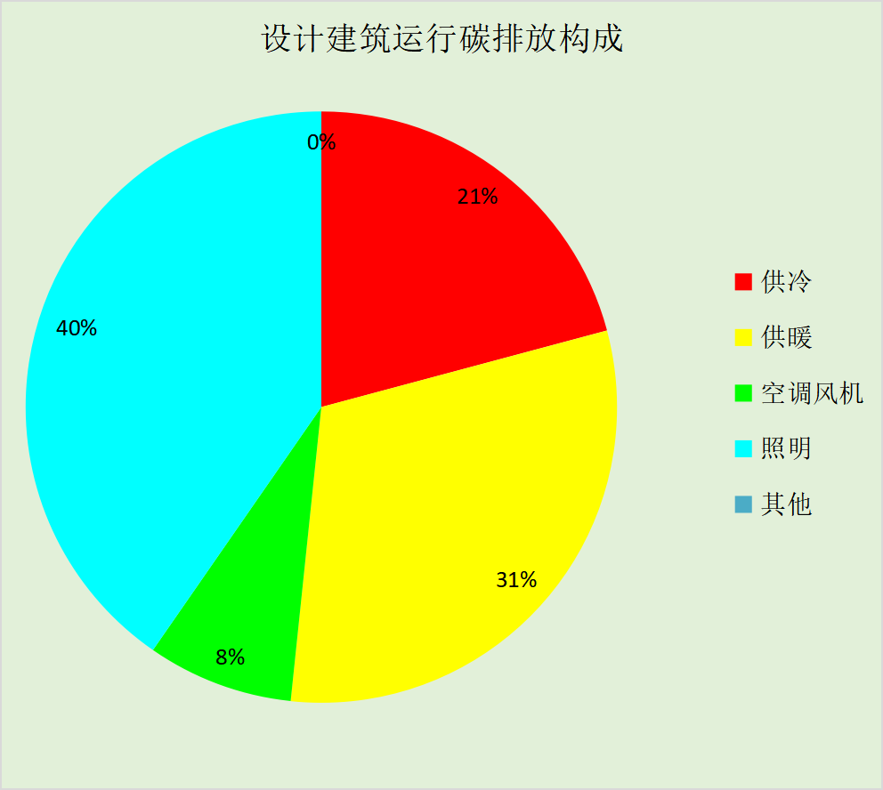
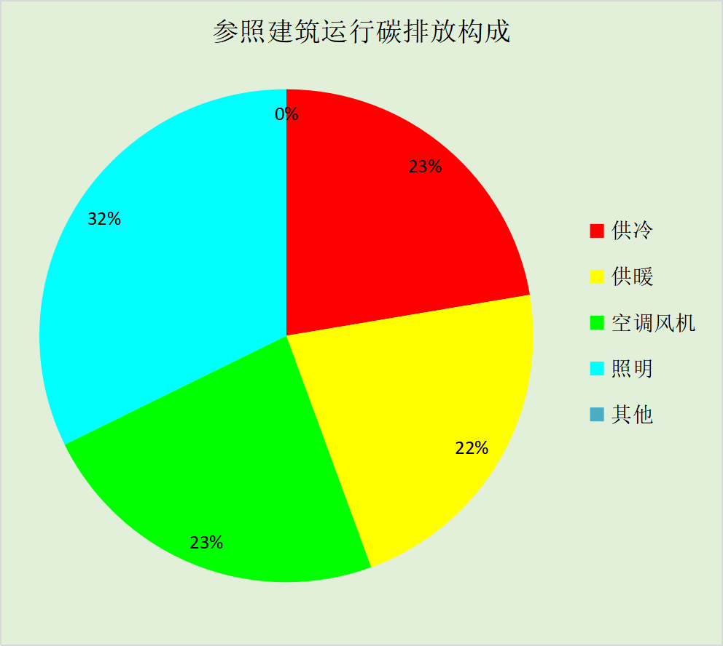
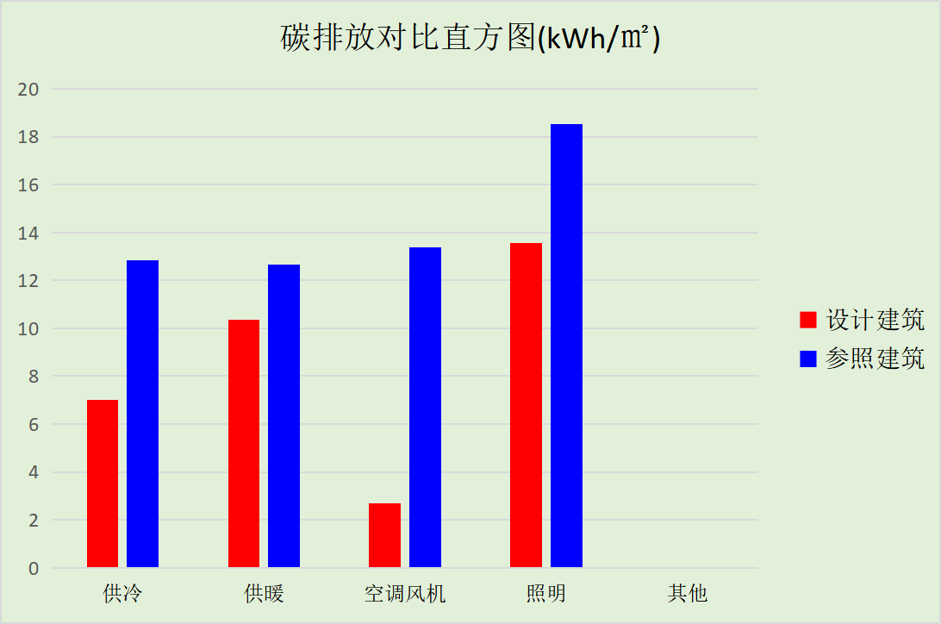

附录

工作日/节假日人员逐时在室率(%)

房间类型 | 1 | 2 | 3 | 4 | 5 | 6 | 7 | 8 | 9 | 10 | 11 | 12 | 13 | 14 | 15 | 16 | 17 | 18 | 19 | 20 | 21 | 22 | 23 | 24
体育-会议室 | 0 | 0 | 0 | 0 | 0 | 0 | 0 | 10 | 90 | 90 | 90 | 90 | 90 | 90 | 90 | 90 | 90 | 90 | 90 | 90 | 90 | 10 | 0 | 0
体育-会议室 | 0 | 0 | 0 | 0 | 0 | 0 | 0 | 10 | 90 | 90 | 90 | 90 | 90 | 90 | 90 | 90 | 90 | 90 | 90 | 90 | 90 | 10 | 0 | 0
体育-体育场 | 0 | 0 | 0 | 0 | 0 | 0 | 0 | 10 | 90 | 90 | 90 | 90 | 90 | 90 | 90 | 90 | 90 | 90 | 90 | 90 | 90 | 10 | 0 | 0
体育-体育场 | 0 | 0 | 0 | 0 | 0 | 0 | 0 | 10 | 90 | 90 | 90 | 90 | 90 | 90 | 90 | 90 | 90 | 90 | 90 | 90 | 90 | 10 | 0 | 0
体育-办公室 | 0 | 0 | 0 | 0 | 0 | 0 | 0 | 10 | 90 | 90 | 90 | 90 | 90 | 90 | 90 | 90 | 90 | 90 | 90 | 90 | 90 | 10 | 0 | 0
体育-办公室 | 0 | 0 | 0 | 0 | 0 | 0 | 0 | 10 | 90 | 90 | 90 | 90 | 90 | 90 | 90 | 90 | 90 | 90 | 90 | 90 | 90 | 10 | 0 | 0
体育-卫生间 | 0 | 0 | 0 | 0 | 0 | 0 | 0 | 10 | 90 | 90 | 90 | 90 | 90 | 90 | 90 | 90 | 90 | 90 | 90 | 90 | 90 | 10 | 0 | 0
体育-卫生间 | 0 | 0 | 0 | 0 | 0 | 0 | 0 | 10 | 90 | 90 | 90 | 90 | 90 | 90 | 90 | 90 | 90 | 90 | 90 | 90 | 90 | 10 | 0 | 0
体育-大厅 | 0 | 0 | 0 | 0 | 0 | 0 | 0 | 10 | 90 | 90 | 90 | 90 | 90 | 90 | 90 | 90 | 90 | 90 | 90 | 90 | 90 | 10 | 0 | 0
体育-大厅 | 0 | 0 | 0 | 0 | 0 | 0 | 0 | 10 | 90 | 90 | 90 | 90 | 90 | 90 | 90 | 90 | 90 | 90 | 90 | 90 | 90 | 10 | 0 | 0
体育-库房 | 0 | 0 | 0 | 0 | 0 | 0 | 0 | 10 | 90 | 90 | 90 | 90 | 90 | 90 | 90 | 90 | 90 | 90 | 90 | 90 | 90 | 10 | 0 | 0
体育-库房 | 0 | 0 | 0 | 0 | 0 | 0 | 0 | 10 | 90 | 90 | 90 | 90 | 90 | 90 | 90 | 90 | 90 | 90 | 90 | 90 | 90 | 10 | 0 | 0
体育-更衣室 | 0 | 0 | 0 | 0 | 0 | 0 | 0 | 10 | 90 | 90 | 90 | 90 | 90 | 90 | 90 | 90 | 90 | 90 | 90 | 90 | 90 | 10 | 0 | 0
体育-更衣室 | 0 | 0 | 0 | 0 | 0 | 0 | 0 | 10 | 90 | 90 | 90 | 90 | 90 | 90 | 90 | 90 | 90 | 90 | 90 | 90 | 90 | 10 | 0 | 0
体育-楼梯间 | 0 | 0 | 0 | 0 | 0 | 0 | 0 | 10 | 90 | 90 | 90 | 90 | 90 | 90 | 90 | 90 | 90 | 90 | 90 | 90 | 90 | 10 | 0 | 0
体育-楼梯间 | 0 | 0 | 0 | 0 | 0 | 0 | 0 | 10 | 90 | 90 | 90 | 90 | 90 | 90 | 90 | 90 | 90 | 90 | 90 | 90 | 90 | 10 | 0 | 0
体育-治疗室 | 0 | 0 | 0 | 0 | 0 | 0 | 0 | 10 | 90 | 90 | 90 | 90 | 90 | 90 | 90 | 90 | 90 | 90 | 90 | 90 | 90 | 10 | 0 | 0
体育-治疗室 | 0 | 0 | 0 | 0 | 0 | 0 | 0 | 10 | 90 | 90 | 90 | 90 | 90 | 90 | 90 | 90 | 90 | 90 | 90 | 90 | 90 | 10 | 0 | 0
体育-浴室 | 0 | 0 | 0 | 0 | 0 | 0 | 0 | 10 | 90 | 90 | 90 | 90 | 90 | 90 | 90 | 90 | 90 | 90 | 90 | 90 | 90 | 10 | 0 | 0
体育-浴室 | 0 | 0 | 0 | 0 | 0 | 0 | 0 | 10 | 90 | 90 | 90 | 90 | 90 | 90 | 90 | 90 | 90 | 90 | 90 | 90 | 90 | 10 | 0 | 0
体育-空房间 | 0 | 0 | 0 | 0 | 0 | 0 | 0 | 0 | 0 | 0 | 0 | 0 | 0 | 0 | 0 | 0 | 0 | 0 | 0 | 0 | 0 | 0 | 0 | 0
体育-空房间 | 0 | 0 | 0 | 0 | 0 | 0 | 0 | 0 | 0 | 0 | 0 | 0 | 0 | 0 | 0 | 0 | 0 | 0 | 0 | 0 | 0 | 0 | 0 | 0
体育-裁判房 | 0 | 0 | 0 | 0 | 0 | 0 | 0 | 10 | 90 | 90 | 90 | 90 | 90 | 90 | 90 | 90 | 90 | 90 | 90 | 90 | 90 | 10 | 0 | 0
体育-裁判房 | 0 | 0 | 0 | 0 | 0 | 0 | 0 | 10 | 90 | 90 | 90 | 90 | 90 | 90 | 90 | 90 | 90 | 90 | 90 | 90 | 90 | 10 | 0 | 0
体育-设备间 | 0 | 0 | 0 | 0 | 0 | 0 | 0 | 10 | 90 | 90 | 90 | 90 | 90 | 90 | 90 | 90 | 90 | 90 | 90 | 90 | 90 | 10 | 0 | 0
体育-设备间 | 0 | 0 | 0 | 0 | 0 | 0 | 0 | 10 | 90 | 90 | 90 | 90 | 90 | 90 | 90 | 90 | 90 | 90 | 90 | 90 | 90 | 10 | 0 | 0
体育-贵宾室 | 0 | 0 | 0 | 0 | 0 | 0 | 0 | 10 | 90 | 90 | 90 | 90 | 90 | 90 | 90 | 90 | 90 | 90 | 90 | 90 | 90 | 10 | 0 | 0
体育-贵宾室 | 0 | 0 | 0 | 0 | 0 | 0 | 0 | 10 | 90 | 90 | 90 | 90 | 90 | 90 | 90 | 90 | 90 | 90 | 90 | 90 | 90 | 10 | 0 | 0
体育-走廊 | 0 | 0 | 0 | 0 | 0 | 0 | 0 | 10 | 90 | 90 | 90 | 90 | 90 | 90 | 90 | 90 | 90 | 90 | 90 | 90 | 90 | 10 | 0 | 0
体育-走廊 | 0 | 0 | 0 | 0 | 0 | 0 | 0 | 10 | 90 | 90 | 90 | 90 | 90 | 90 | 90 | 90 | 90 | 90 | 90 | 90 | 90 | 10 | 0 | 0

注：上行：工作日；下行：节假日

工作日/节假日照明开关时间表(%)

房间类型 | 1 | 2 | 3 | 4 | 5 | 6 | 7 | 8 | 9 | 10 | 11 | 12 | 13 | 14 | 15 | 16 | 17 | 18 | 19 | 20 | 21 | 22 | 23 | 24
体育-会议室 | 10 | 10 | 10 | 10 | 10 | 10 | 10 | 20 | 90 | 90 | 90 | 90 | 90 | 90 | 90 | 90 | 90 | 90 | 90 | 90 | 90 | 20 | 10 | 10
体育-会议室 | 10 | 10 | 10 | 10 | 10 | 10 | 10 | 20 | 90 | 90 | 90 | 90 | 90 | 90 | 90 | 90 | 90 | 90 | 90 | 90 | 90 | 20 | 10 | 10
体育-体育场 | 10 | 10 | 10 | 10 | 10 | 10 | 10 | 20 | 90 | 90 | 90 | 90 | 90 | 90 | 90 | 90 | 90 | 90 | 90 | 90 | 90 | 20 | 10 | 10
体育-体育场 | 10 | 10 | 10 | 10 | 10 | 10 | 10 | 20 | 90 | 90 | 90 | 90 | 90 | 90 | 90 | 90 | 90 | 90 | 90 | 90 | 90 | 20 | 10 | 10
体育-办公室 | 10 | 10 | 10 | 10 | 10 | 10 | 10 | 20 | 90 | 90 | 90 | 90 | 90 | 90 | 90 | 90 | 90 | 90 | 90 | 90 | 90 | 20 | 10 | 10
体育-办公室 | 10 | 10 | 10 | 10 | 10 | 10 | 10 | 20 | 90 | 90 | 90 | 90 | 90 | 90 | 90 | 90 | 90 | 90 | 90 | 90 | 90 | 20 | 10 | 10
体育-卫生间 | 10 | 10 | 10 | 10 | 10 | 10 | 10 | 20 | 90 | 90 | 90 | 90 | 90 | 90 | 90 | 90 | 90 | 90 | 90 | 90 | 90 | 20 | 10 | 10
体育-卫生间 | 10 | 10 | 10 | 10 | 10 | 10 | 10 | 20 | 90 | 90 | 90 | 90 | 90 | 90 | 90 | 90 | 90 | 90 | 90 | 90 | 90 | 20 | 10 | 10
体育-大厅 | 10 | 10 | 10 | 10 | 10 | 10 | 10 | 20 | 90 | 90 | 90 | 90 | 90 | 90 | 90 | 90 | 90 | 90 | 90 | 90 | 90 | 20 | 10 | 10
体育-大厅 | 10 | 10 | 10 | 10 | 10 | 10 | 10 | 20 | 90 | 90 | 90 | 90 | 90 | 90 | 90 | 90 | 90 | 90 | 90 | 90 | 90 | 20 | 10 | 10
体育-库房 | 10 | 10 | 10 | 10 | 10 | 10 | 10 | 20 | 90 | 90 | 90 | 90 | 90 | 90 | 90 | 90 | 90 | 90 | 90 | 90 | 90 | 20 | 10 | 10
体育-库房 | 10 | 10 | 10 | 10 | 10 | 10 | 10 | 20 | 90 | 90 | 90 | 90 | 90 | 90 | 90 | 90 | 90 | 90 | 90 | 90 | 90 | 20 | 10 | 10
体育-更衣室 | 10 | 10 | 10 | 10 | 10 | 10 | 10 | 20 | 90 | 90 | 90 | 90 | 90 | 90 | 90 | 90 | 90 | 90 | 90 | 90 | 90 | 20 | 10 | 10
体育-更衣室 | 10 | 10 | 10 | 10 | 10 | 10 | 10 | 20 | 90 | 90 | 90 | 90 | 90 | 90 | 90 | 90 | 90 | 90 | 90 | 90 | 90 | 20 | 10 | 10
体育-楼梯间 | 10 | 10 | 10 | 10 | 10 | 10 | 10 | 20 | 90 | 90 | 90 | 90 | 90 | 90 | 90 | 90 | 90 | 90 | 90 | 90 | 90 | 20 | 10 | 10
体育-楼梯间 | 10 | 10 | 10 | 10 | 10 | 10 | 10 | 20 | 90 | 90 | 90 | 90 | 90 | 90 | 90 | 90 | 90 | 90 | 90 | 90 | 90 | 20 | 10 | 10
体育-治疗室 | 10 | 10 | 10 | 10 | 10 | 10 | 10 | 20 | 90 | 90 | 90 | 90 | 90 | 90 | 90 | 90 | 90 | 90 | 90 | 90 | 90 | 20 | 10 | 10
体育-治疗室 | 10 | 10 | 10 | 10 | 10 | 10 | 10 | 20 | 90 | 90 | 90 | 90 | 90 | 90 | 90 | 90 | 90 | 90 | 90 | 90 | 90 | 20 | 10 | 10
体育-浴室 | 10 | 10 | 10 | 10 | 10 | 10 | 10 | 20 | 90 | 90 | 90 | 90 | 90 | 90 | 90 | 90 | 90 | 90 | 90 | 90 | 90 | 20 | 10 | 10
体育-浴室 | 10 | 10 | 10 | 10 | 10 | 10 | 10 | 20 | 90 | 90 | 90 | 90 | 90 | 90 | 90 | 90 | 90 | 90 | 90 | 90 | 90 | 20 | 10 | 10
体育-空房间 | 0 | 0 | 0 | 0 | 0 | 0 | 0 | 0 | 0 | 0 | 0 | 0 | 0 | 0 | 0 | 0 | 0 | 0 | 0 | 0 | 0 | 0 | 0 | 0
体育-空房间 | 0 | 0 | 0 | 0 | 0 | 0 | 0 | 0 | 0 | 0 | 0 | 0 | 0 | 0 | 0 | 0 | 0 | 0 | 0 | 0 | 0 | 0 | 0 | 0
体育-裁判房 | 10 | 10 | 10 | 10 | 10 | 10 | 10 | 20 | 90 | 90 | 90 | 90 | 90 | 90 | 90 | 90 | 90 | 90 | 90 | 90 | 90 | 20 | 10 | 10
体育-裁判房 | 10 | 10 | 10 | 10 | 10 | 10 | 10 | 20 | 90 | 90 | 90 | 90 | 90 | 90 | 90 | 90 | 90 | 90 | 90 | 90 | 90 | 20 | 10 | 10
体育-设备间 | 10 | 10 | 10 | 10 | 10 | 10 | 10 | 20 | 90 | 90 | 90 | 90 | 90 | 90 | 90 | 90 | 90 | 90 | 90 | 90 | 90 | 20 | 10 | 10
体育-设备间 | 10 | 10 | 10 | 10 | 10 | 10 | 10 | 20 | 90 | 90 | 90 | 90 | 90 | 90 | 90 | 90 | 90 | 90 | 90 | 90 | 90 | 20 | 10 | 10
体育-贵宾室 | 10 | 10 | 10 | 10 | 10 | 10 | 10 | 20 | 90 | 90 | 90 | 90 | 90 | 90 | 90 | 90 | 90 | 90 | 90 | 90 | 90 | 20 | 10 | 10
体育-贵宾室 | 10 | 10 | 10 | 10 | 10 | 10 | 10 | 20 | 90 | 90 | 90 | 90 | 90 | 90 | 90 | 90 | 90 | 90 | 90 | 90 | 90 | 20 | 10 | 10
体育-走廊 | 10 | 10 | 10 | 10 | 10 | 10 | 10 | 20 | 90 | 90 | 90 | 90 | 90 | 90 | 90 | 90 | 90 | 90 | 90 | 90 | 90 | 20 | 10 | 10
体育-走廊 | 10 | 10 | 10 | 10 | 10 | 10 | 10 | 20 | 90 | 90 | 90 | 90 | 90 | 90 | 90 | 90 | 90 | 90 | 90 | 90 | 90 | 20 | 10 | 10

注：上行：工作日；下行：节假日

工作日/节假日设备逐时使用率(%)

房间类型 | 1 | 2 | 3 | 4 | 5 | 6 | 7 | 8 | 9 | 10 | 11 | 12 | 13 | 14 | 15 | 16 | 17 | 18 | 19 | 20 | 21 | 22 | 23 | 24
体育-会议室 | 0 | 0 | 0 | 0 | 0 | 0 | 0 | 10 | 85 | 85 | 85 | 85 | 85 | 85 | 85 | 85 | 85 | 85 | 85 | 85 | 85 | 10 | 0 | 0
体育-会议室 | 0 | 0 | 0 | 0 | 0 | 0 | 0 | 10 | 85 | 85 | 85 | 85 | 85 | 85 | 85 | 85 | 85 | 85 | 85 | 85 | 85 | 10 | 0 | 0
体育-体育场 | 0 | 0 | 0 | 0 | 0 | 0 | 0 | 10 | 85 | 85 | 85 | 85 | 85 | 85 | 85 | 85 | 85 | 85 | 85 | 85 | 85 | 10 | 0 | 0
体育-体育场 | 0 | 0 | 0 | 0 | 0 | 0 | 0 | 10 | 85 | 85 | 85 | 85 | 85 | 85 | 85 | 85 | 85 | 85 | 85 | 85 | 85 | 10 | 0 | 0
体育-办公室 | 0 | 0 | 0 | 0 | 0 | 0 | 0 | 10 | 85 | 85 | 85 | 85 | 85 | 85 | 85 | 85 | 85 | 85 | 85 | 85 | 85 | 10 | 0 | 0
体育-办公室 | 0 | 0 | 0 | 0 | 0 | 0 | 0 | 10 | 85 | 85 | 85 | 85 | 85 | 85 | 85 | 85 | 85 | 85 | 85 | 85 | 85 | 10 | 0 | 0
体育-卫生间 | 0 | 0 | 0 | 0 | 0 | 0 | 0 | 10 | 85 | 85 | 85 | 85 | 85 | 85 | 85 | 85 | 85 | 85 | 85 | 85 | 85 | 10 | 0 | 0
体育-卫生间 | 0 | 0 | 0 | 0 | 0 | 0 | 0 | 10 | 85 | 85 | 85 | 85 | 85 | 85 | 85 | 85 | 85 | 85 | 85 | 85 | 85 | 10 | 0 | 0
体育-大厅 | 0 | 0 | 0 | 0 | 0 | 0 | 0 | 10 | 85 | 85 | 85 | 85 | 85 | 85 | 85 | 85 | 85 | 85 | 85 | 85 | 85 | 10 | 0 | 0
体育-大厅 | 0 | 0 | 0 | 0 | 0 | 0 | 0 | 10 | 85 | 85 | 85 | 85 | 85 | 85 | 85 | 85 | 85 | 85 | 85 | 85 | 85 | 10 | 0 | 0
体育-库房 | 0 | 0 | 0 | 0 | 0 | 0 | 0 | 10 | 85 | 85 | 85 | 85 | 85 | 85 | 85 | 85 | 85 | 85 | 85 | 85 | 85 | 10 | 0 | 0
体育-库房 | 0 | 0 | 0 | 0 | 0 | 0 | 0 | 10 | 85 | 85 | 85 | 85 | 85 | 85 | 85 | 85 | 85 | 85 | 85 | 85 | 85 | 10 | 0 | 0
体育-更衣室 | 0 | 0 | 0 | 0 | 0 | 0 | 0 | 10 | 85 | 85 | 85 | 85 | 85 | 85 | 85 | 85 | 85 | 85 | 85 | 85 | 85 | 10 | 0 | 0
体育-更衣室 | 0 | 0 | 0 | 0 | 0 | 0 | 0 | 10 | 85 | 85 | 85 | 85 | 85 | 85 | 85 | 85 | 85 | 85 | 85 | 85 | 85 | 10 | 0 | 0
体育-楼梯间 | 0 | 0 | 0 | 0 | 0 | 0 | 0 | 10 | 85 | 85 | 85 | 85 | 85 | 85 | 85 | 85 | 85 | 85 | 85 | 85 | 85 | 10 | 0 | 0
体育-楼梯间 | 0 | 0 | 0 | 0 | 0 | 0 | 0 | 10 | 85 | 85 | 85 | 85 | 85 | 85 | 85 | 85 | 85 | 85 | 85 | 85 | 85 | 10 | 0 | 0
体育-治疗室 | 0 | 0 | 0 | 0 | 0 | 0 | 0 | 10 | 85 | 85 | 85 | 85 | 85 | 85 | 85 | 85 | 85 | 85 | 85 | 85 | 85 | 10 | 0 | 0
体育-治疗室 | 0 | 0 | 0 | 0 | 0 | 0 | 0 | 10 | 85 | 85 | 85 | 85 | 85 | 85 | 85 | 85 | 85 | 85 | 85 | 85 | 85 | 10 | 0 | 0
体育-浴室 | 0 | 0 | 0 | 0 | 0 | 0 | 0 | 10 | 85 | 85 | 85 | 85 | 85 | 85 | 85 | 85 | 85 | 85 | 85 | 85 | 85 | 10 | 0 | 0
体育-浴室 | 0 | 0 | 0 | 0 | 0 | 0 | 0 | 10 | 85 | 85 | 85 | 85 | 85 | 85 | 85 | 85 | 85 | 85 | 85 | 85 | 85 | 10 | 0 | 0
体育-空房间 | 0 | 0 | 0 | 0 | 0 | 0 | 0 | 0 | 0 | 0 | 0 | 0 | 0 | 0 | 0 | 0 | 0 | 0 | 0 | 0 | 0 | 0 | 0 | 0
体育-空房间 | 0 | 0 | 0 | 0 | 0 | 0 | 0 | 0 | 0 | 0 | 0 | 0 | 0 | 0 | 0 | 0 | 0 | 0 | 0 | 0 | 0 | 0 | 0 | 0
体育-裁判房 | 0 | 0 | 0 | 0 | 0 | 0 | 0 | 10 | 85 | 85 | 85 | 85 | 85 | 85 | 85 | 85 | 85 | 85 | 85 | 85 | 85 | 10 | 0 | 0
体育-裁判房 | 0 | 0 | 0 | 0 | 0 | 0 | 0 | 10 | 85 | 85 | 85 | 85 | 85 | 85 | 85 | 85 | 85 | 85 | 85 | 85 | 85 | 10 | 0 | 0
体育-设备间 | 0 | 0 | 0 | 0 | 0 | 0 | 0 | 10 | 85 | 85 | 85 | 85 | 85 | 85 | 85 | 85 | 85 | 85 | 85 | 85 | 85 | 10 | 0 | 0
体育-设备间 | 0 | 0 | 0 | 0 | 0 | 0 | 0 | 10 | 85 | 85 | 85 | 85 | 85 | 85 | 85 | 85 | 85 | 85 | 85 | 85 | 85 | 10 | 0 | 0
体育-贵宾室 | 0 | 0 | 0 | 0 | 0 | 0 | 0 | 10 | 85 | 85 | 85 | 85 | 85 | 85 | 85 | 85 | 85 | 85 | 85 | 85 | 85 | 10 | 0 | 0
体育-贵宾室 | 0 | 0 | 0 | 0 | 0 | 0 | 0 | 10 | 85 | 85 | 85 | 85 | 85 | 85 | 85 | 85 | 85 | 85 | 85 | 85 | 85 | 10 | 0 | 0
体育-走廊 | 0 | 0 | 0 | 0 | 0 | 0 | 0 | 10 | 85 | 85 | 85 | 85 | 85 | 85 | 85 | 85 | 85 | 85 | 85 | 85 | 85 | 10 | 0 | 0
体育-走廊 | 0 | 0 | 0 | 0 | 0 | 0 | 0 | 10 | 85 | 85 | 85 | 85 | 85 | 85 | 85 | 85 | 85 | 85 | 85 | 85 | 85 | 10 | 0 | 0

注：上行：工作日；下行：节假日

工作日/节假日空调系统运行时间表(1:开,0:关)
采暖期：
系统编号 | 1 | 2 | 3 | 4 | 5 | 6 | 7 | 8 | 9 | 10 | 11 | 12 | 13 | 14 | 15 | 16 | 17 | 18 | 19 | 20 | 21 | 22 | 23 | 24
自动 | 0 | 0 | 0 | 0 | 0 | 0 | 0 | 0 | 1 | 1 | 1 | 1 | 1 | 1 | 1 | 1 | 1 | 1 | 1 | 1 | 1 | 0 | 0 | 0
自动 | 0 | 0 | 0 | 0 | 0 | 0 | 0 | 0 | 1 | 1 | 1 | 1 | 1 | 1 | 1 | 1 | 1 | 1 | 1 | 1 | 1 | 0 | 0 | 0
供冷期：

系统编号 | 1 | 2 | 3 | 4 | 5 | 6 | 7 | 8 | 9 | 10 | 11 | 12 | 13 | 14 | 15 | 16 | 17 | 18 | 19 | 20 | 21 | 22 | 23 | 24
自动 | 0 | 0 | 0 | 0 | 0 | 0 | 0 | 0 | 1 | 1 | 1 | 1 | 1 | 1 | 1 | 1 | 1 | 1 | 1 | 1 | 1 | 0 | 0 | 0
自动 | 0 | 0 | 0 | 0 | 0 | 0 | 0 | 0 | 1 | 1 | 1 | 1 | 1 | 1 | 1 | 1 | 1 | 1 | 1 | 1 | 1 | 0 | 0 | 0

注：上行：工作日；下行：节假日

工作日/节假日新风运行时间表(%)
采暖期：
系统编号 | 1 | 2 | 3 | 4 | 5 | 6 | 7 | 8 | 9 | 10 | 11 | 12 | 13 | 14 | 15 | 16 | 17 | 18 | 19 | 20 | 21 | 22 | 23 | 24
自动 | 0 | 0 | 0 | 0 | 0 | 0 | 0 | 0 | 100 | 100 | 100 | 100 | 100 | 100 | 100 | 100 | 100 | 100 | 100 | 100 | 100 | 0 | 0 | 0
自动 | 0 | 0 | 0 | 0 | 0 | 0 | 0 | 0 | 100 | 100 | 100 | 100 | 100 | 100 | 100 | 100 | 100 | 100 | 100 | 100 | 100 | 0 | 0 | 0
供冷期：

系统编号 | 1 | 2 | 3 | 4 | 5 | 6 | 7 | 8 | 9 | 10 | 11 | 12 | 13 | 14 | 15 | 16 | 17 | 18 | 19 | 20 | 21 | 22 | 23 | 24
自动 | 0 | 0 | 0 | 0 | 0 | 0 | 0 | 0 | 100 | 100 | 100 | 100 | 100 | 100 | 100 | 100 | 100 | 100 | 100 | 100 | 100 | 0 | 0 | 0
自动 | 0 | 0 | 0 | 0 | 0 | 0 | 0 | 0 | 100 | 100 | 100 | 100 | 100 | 100 | 100 | 100 | 100 | 100 | 100 | 100 | 100 | 0 | 0 | 0

注：上行：工作日；下行：节假日

